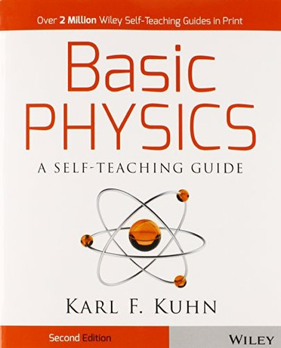

Buku Basic Physics Karya Karl F. Kuhn

Ini adalah dokumen sampel untuk diupload ke Ebookhub